Intégrales 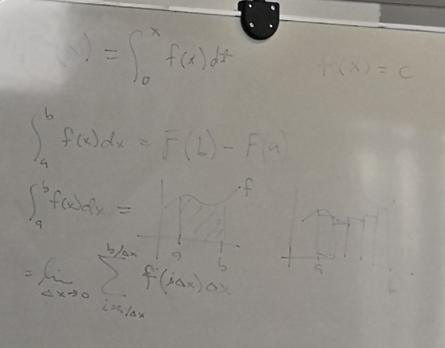

Séquence de Taylor